 | GRAD OSIJEK  Upravni odjel za urbanizam i graditeljstvo, komunalno stambeno gospodarstvo, promet i zaštitu okoliša  te mjesnu samoupravu  F. Kuhača 9  31000 Osijek

PROJEKTNI ZADATAK – ISTRAŽNI RADOVI - PJEŠAČKI MOST PREKO DRAVE U OSIJEKU
1. | Lokacija: | U produžetku Ulice Kardinala Alojzija Stepinca most spaja Šetalište kardinala Franje Šepera s desne strane Drave sa Šetnicom hrvatskih dragovoljaca Domovinskog rata s lijeve strane Drave  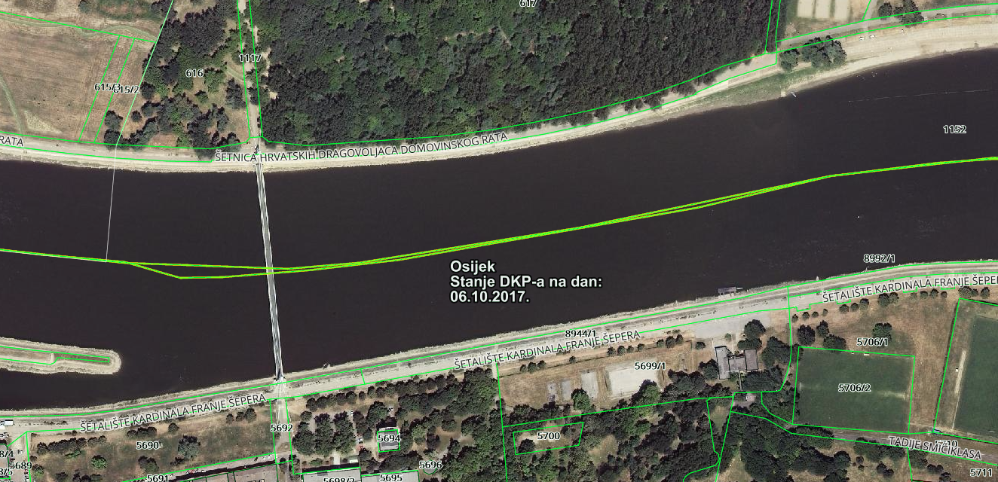
2. | Tehnički opis: | Pješački most preko rijeke Drave u Osijeku povezuje gradsko središte s rekreativnim središtem na lijevoj obali Drave.  Rijeka je premoštena jednim otvorom raspona 209,5 m, sklopom koji je u statičkom pogledu prednapeta lančanica. Preko čeličnih pilona visine 24 m razapeta je parabolična nosiva užad, usidrena u blokove iza mosta. O nju su kosim vješaljkama ovješene predgotovljene betonske hodničke ploče. Širina hodnika je 5 m, a širina rasponskog sklopa je 6,12 m.  Predgotovljene armirano-betonske ploče su dimenzija (6 x 4) m. Svaka ploča sastoji se od 4 polja odijeljena rebrima kao ukrutama. Bočne uzdužne grede su širine 26 cm, visine 50 cm, središnja uzdužna rebra širine 12/18 cm, visine 16 cm, poprečna vanjska rebra širine 12/15 cm, visine 16 cm te središnja poprečna rebra širine 16/22 cm i visine 16 cm. Projektirani zaštitni sloj betona rebara je 2 cm. Projektirana marka betona je MB40.  Debljina ploče je 8 cm, ploča je dvostruko armirana, projektirani zaštitni sloj betona je 1,5 cm.  Ukupni broj ploča je 50, tri su tipa: tip 1 – na početku i na kraju mosta (2 kom.), tip 3 – u sredini raspona (1 kom.) te tip 2 – sve ostale ploče (47 kom.).  Ploče su spojene krutom zavarenom armaturom u bočnim gredama. Svaka ploča je na jednom kraju ovješena na kose vješaljke (ø21), a na drugom kraju preko uzdužno pomičnog trna (ø28) oslonjena na susjednu ploču. Ispod hodničke ploče nalazi se zatezna užad koja je usidrena u temelje pilona. Čine je po 2 užeta ø61 mm sa svake strane čime se ostvaruje sustav prednapete lančanice kojim se umanjuju deformacije kolničke ploče i ostvaruje se prigušenje oscilacija.
3. | Povijest građenja, dokumentacija: | Most je izgrađen 1980. godine.  Most je bio oštećen ratnim djelovanjima – oštećen je veći broj vješaljki te su probijene dvije montažne ploče hodnika – nakon čega je popravkom most konstrukcijski vraćen u izvorno stanje.  Tijekom 2009. izvršena je obnova habajućeg sloja asfalta. Ugrađen je lijevani asfalt debljine 3 cm te su popravljeni i uređeni spojevi ploča. Tijekom pripreme podloge (betona) za ugradnju asfalta pranjem površine betona, na mnogim pločama postupkom pranja malim tlakom uklonjen je površinski sloj betona, prema građevnoj knjizi izvođača u prosječnoj debljini 10, odnosno 25 mm. Takva su mjesta popravljena reprofilacijom mortom SikaRep 614 uz prethodno nanošenje veznog sloja SikaRep 610.  Dostupna je sljedeća dokumentacija:  Iz faze građenja:  - Projekt, Sveska II, Gornji stroj, Mostogradnja, Beograd, 1979.  - Projekt, Sveska III, Donji stroj, Kolovozna ploča, Mostogradnja, Beograd, 1979.  - Projekt, Sveska IV, Dopuna statičkog proračuna, Crteži, Mostogradnja, Beograd, 1979.  - Projekt, Izmene i dopune gornjeg stroja, Mostogradnja, Beograd, 1979.  Iz faze uporabe, održavanja, pregledi:  - Izvještaji o godišnjim kontrolama i održavanju  - Izvještaj o istražnim radovima - Betonska konstrukcija pješačkog mosta preko rijeke Drave u Osijeku, Ascon institut d.o.o., 2011.
4. | Postojeće stanje: | Čelični elementi i oprema – piloni, užad, vješaljke, spojni elementi i pješačka ograda su u vizualno dobrom stanju.  Za konstrukciju kolnika prema [6] utvrđena su sljedeća karakteristična oštećenja:  - sloj lijevanog asfalta odvojen je od podloge – betona, poprečni spojevi (fuge) su djelomično oštećene što omogućuje prodor vode do betona  - na rebrima su zaštitni slojevi 0,5 do 1 cm, značajno manji od projektiranog - 2 cm  - u podgledu ploče vidljive su mrežaste pukotine u rasteru mreže armature, mjestimična odlamanja na pozicijama uznapredovale korozije armature  - na rubnim poprečnim i srednjim uzdužnim rebrima raspucan je zaštitni sloj betona na bočnim i donjim plohama, vidljive su jako korodirane vilice i mjestimično i glavna armatura  - beton armirano-betonskih ploča u lošem je stanju, na nekim je pozicijama po cijeloj debljini ploče raslojen i degradiran, a reprofilacijski sloj morta iz popravka 2009. godine nema vezu s podlogom.  - karbonatizacija u betonu u podgledu dostigla je zonu armature.  Fotografije karakterističnih oštećenja:  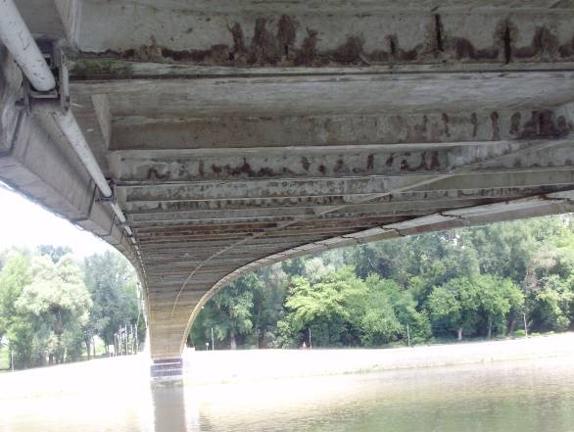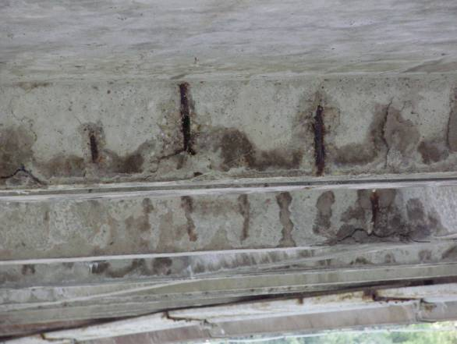  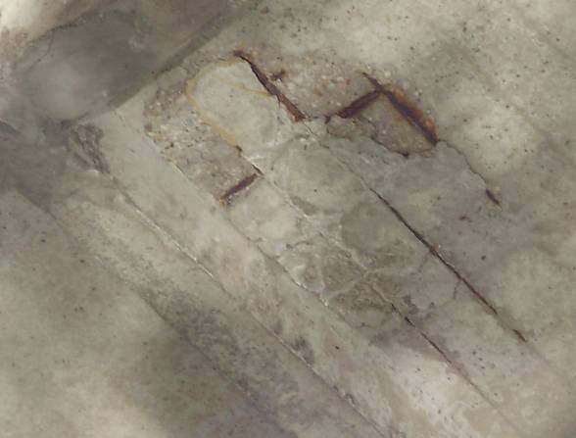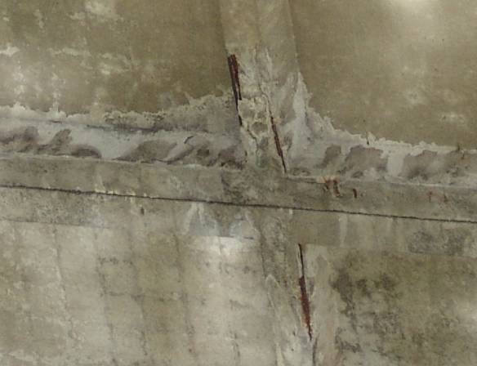
5. | Istražni radovi: | ZADATAK  Potrebno je provesti detaljne istražne radove, ocijeniti stanje građevine, procijeniti mogućnosti popravka i dati načelni prijedlog popravka. Za provedbu istražnih radova u podgledu naručitelj osigurava pokretnu skelu. Za ostale elemente mosta ponuditelj je dužan osigurati pristup o svom trošku.  GEODETSKI RADOVI  Potrebno je snimiti karakteristične profile na mostu i prilazima mostu, uključujući pozicije ankernih blokova. Točke snimanja na mostu su os nivelete, rub asfalta kolnika, rubovi vijenca te karakteristične kote rebra i ploče u podgledu.  Za ocjenu stanja čelične konstrukcije potrebni geodetski radovi navedeni su u ovoj točki pod naslovom „Čelična konstrukcija“.  KOLNIČKA KONSTRUKCIJA  Vizualni pregled  Vizualnim pregledom treba obuhvatiti:  - površina kolnika, stanje asfalta i dilatacija  - za betonske elemente mosta potrebno je vizualno utvrditi i kartirati oštećenja (odlamanje zaštitnog sloja, pukotine, korozija armature) uz prekucavanje reprezentativnih površina.  Ispitivanje integriteta betonske konstrukcije radarom  Potrebno je mapirati stanje betonskih elemenata na cijeloj površini kolnika prema ASTM D6087 - 08(2015)e1, Standard Test Method for Evaluating Asphalt-Covered Concrete Bridge Decks Using Ground Penetrating Radar.  Uzimanje uzoraka i ispitivanja materijala i konstrukcije  Predviđena su sljedeća uzorkovanja i spitivanja:  - uzimanje uzoraka betona bušenjem valjaka, utvrđivanje integriteta armiranog betona po izbušenom valjku i ispitivanje tlačne čvrstoće, gustoće i karbonatizacije.  Mjesta uzimanja uzoraka određuju se nakon obrade rezultata mapiranja radarom po kategorijama oštećenja od zdravog do delaminiranog. Predviđa se bušenje po 3 uzorka na tako utvrđenim kategorijama, ukupno 12 valjaka.  - određivanje vrste, položaja i količine armature u betonu i procjena stanja armature u pogledu korozije, predviđeno je ispitivanje na 10 pozicija  - određivanje vlačne čvrstoće betona u podgledu pull-off metodom, predviđeno je ispitivanje na 5 pozicija.  ČELIČNA KONSTRUKCIJA  Pregled i kontrola  Potrebno je provesti pregled čeličnih elemenata mosta prema sadržaju glavnog pregleda iz osnovnog projekta, „Most Mladosti – Osijek - Uputstvo za kontrolu i održavanje mosta u eksploataciji“:  - geodetska kontrola  - položaj ankernih blokova  - položaj pilonskih blokova  - vertikalnost osi pilona  Za a) i c) potrebno je usporediti s „nultim“ vrijednostima iz 07/1980 i alarmantnim očitanjem definiranim projektom.  - kontrola ležišta na pilonima  - položaj sedla pilona u odnosu na ukrućenja  - paralelnost donje ploče sedla i ležajne ploče na glavi pilona  - proklizavanje nosača užadi na sedlu (manifestira se na AKZ-u vanjske užadi u kontaktu sa stranicama sedla)  - opće stanje AKZ-a sedla, užadi u zoni pilona i komore u pilonu  Potrebno je usporediti s alarmantnim očitanjem definiranim projektom.  - kontrola u ankernim blokovima  - stanje AKZ-a užadi i ankernih elemenata, uključujući elemente i užad sa skretnom obujmicom u komori; opažanje traga toka vode s užadi i boje traga – indikacija korozije  - razina vode na dnu ankernih komora i identifikacija mjesta prodora podzemne vode, efikasnost brtvljenja ulaska užadi u blok i brtvljenja ulaznog poklopca.  - kontrola u komorama pilonskih blokova  - stanje AKZ-a zatezne užadi i ankernih elemenata; opažanje traga toka vode s užadi i boje traga – indikacija korozije  - razina vode na dnu komore i identifikacija mjesta prodora podzemne vode, efikasnost brtvljenja poklopca ulaznog šahta.  - kontrola priključnih elemenata vješaljki  - proklizavanje obujmica na nosivoj užadi (manifestira se na AKZ-u kontaktne zone užadi i obujmice)  - pritegnutost nosivih vijaka poz.3 na crtežu 19a, moment pritezanja 200 Nm  - pritegnutost vijaka za pričvršćenje klinova u obujmicama i ušicama na kolničkoj ploči, poz.10 na crtežima 19a i 22a  - pritegnutost ankernih vijaka kolničke ploče  - opće stanje AKZ-a svih elemenata  - kontrola zategnutosti vješaljki, tj. je li aktivno zategnuta  - kontrola držača zatezne užadi  - pritegnutost vijaka, poz.34 i 38, crtež br. 23a  - opće stanje AKZ-a  - kontrola držača zatezne užadi u sredini mosta  - proklizavanje držača po zateznom užetu (manifestira se na AKZ-u po spojevima)  - pritegnutost vijaka, poz.41 i 44, crtež br. 23b  - opće stanje AKZ-a  - kontrola dilatacijskih naprava i horizontalnog oslonca kolničke ploče  - iskrivljenja dilatacijskih ploča  - položaj horizontalnog oslonca tj. rezerve za pomicanje po uzdužnom pravcu  - opće stanje AKZ-a  - kontrola prohodnosti pilonske noge  - funkcionalnost ulaznih vrata  - brtvljenje ulaznih vrata  - opći pregled prohodnosti s obzirom na položaj kabela za elektroinstalacije  - pregled elektroinstalacija u vezi sa sigurnošću prohoda  - kontrola AKZ-a pilona i užadi; uz pregled stanja AKZ-a pojedinih elemenata koji su obuhvaćeni prethodnim točkama, potrebno je utvrditi sljedeće:  - stanje AKZ-a nosive užadi  - stanje AKZ-a zatezne užadi  - stanje AKZ-a vješaljki  - stanje AKZ-a pilona  - stanje AKZ-a pilonskih nogu u donjoj zoni, kako u zaštitnom tako i u estetskom pogledu  - stanje AKZ-a ograde mosta, kako u zaštitnom tako i u estetskom pogledu. Obratiti pažnju na stanje kod dilatacijskih spojeva ograde, kao i stanje graničnog kutnika, poz. 52, crtež br. 17  - stanje AKZ-a čeličnih poklopaca ulaznih šahtova  - kontrola spojnica kolničkih ploča  - brtvljenje spojnica u zoni izvan ograde  - kontrola odvodnih kanala ispred stepeništa pilonskih platoa  - razina taloga u kanalu  - stanje AKZ-a kanalske rešetke i ubetoniranih elemenata  Ispitivanje  Potrebno je ispitati debljinu i prionljivost sustava AKZ-a na slučajno odabranim pozicijama gdje je prikladno, na način da budu zastupljeni svi elementi. Predviđeno ispitivanje debljine na 50 pozicija i prionljivosti na 30 pozicija.
6. | Izvještaj o istražnim radovima: | Na temelju podataka prikupljenih pregledom na licu mjesta te rezultata terenskih i laboratorijskih ispitivanja potrebno je izraditi izvještaj o istražnim radovima koji mora sadržavati sljedeće:  - tehnički opis mosta  - nacrte mosta – tlocrt, poprečni i uzdužni presjek  - rezultate vizualnog pregleda s opisom oštećenja, prikazom oštećenja na razvijenim površinama pregledanih elemenata, ako je prikladno, te dokumentiranih fotografijama  - rezultate mapiranja, ispitivanja i kontrole  - kategorizaciju oštećenja s orjentacijskim količinama  - ocjenu stanja građevine/elemenata građevine  - prijedlog potrebnih radova za sanaciju i/ili ojačanje elemenata
7. | Isporuka izvještaja o istražnim radovima: | Izvještaj se predaje u 4 tiskane kopije te u digitalnom obliku (pdf format).
8. | Prilog projektnom zadatku: | Troškovnik istražnih radova.

